Documentación SSII

1) Necesidades del sistema
- Tipo de aplicación: web con frontend HTML/CSS/JS/PHP(Laravel) y base de datos MySQL- Levantados con Docker.
- Concurrencia objetivo: 50–100 usuarios concurrentes
- Servicios:
  - Web: Apache.
  - Aplicación: contenedor (PHP/Laravel) con Docker/Compose.
  - Base de datos: MySQL 8.3
- Recursos estimados: 2 v CPU, 4 GB RAM, 40–80 GB SSD

2) Arquitectura propuesta
Ubuntu LTS + Apache + Docker en una sola VPS para empezar (simple y barato).
- SO: Ubuntu 24.04 LTS (estable, soporte amplio, sin licencias).
- Apache.
- DB en la misma VM).
Justificación técnica: Linux (Ubuntu) es el estándar de facto para Apache/Docker/MySQL, sin sobrecostes de licencia; Apache y Docker son ligeros y muy documentados

3) Componentes del servidor
Procesador (CPU):
Se elige una CPU virtual de 2 núcleos (vCPU), equivalente a un procesador físico tipo Intel Xeon o AMD EPYC a 2.4–3.0 GHz, que son los que usan habitualmente los proveedores cloud.
Esto es suficiente para manejar peticiones web simultáneas (HTML, PHP, consultas MySQL) de hasta 100 usuarios concurrentes sin ralentizar la aplicación. Si en el futuro se espera más carga, se puede ampliar fácilmente a 4 vCPU sin reinstalar el sistema.
Memoria RAM:
Se establecen 4 GB de memoria RAM, lo cual permite:
- 1 GB para el sistema operativo Ubuntu.
- 1 GB para Apache y PHP.
- 1–1.5 GB para MySQL.
- Margen libre (~0.5–1 GB) para caché, logs y Docker.
Esta cantidad equilibra rendimiento y coste.
Almacenamiento:
Un disco SSD NVMe de 40 GB (ampliable a 80 GB).
El uso estimado sería:
- Sistema operativo: ~8 GB.
- Docker + imágenes de contenedores: ~10 GB.
- Base de datos MySQL: ~10 GB (más que suficiente para los primeros meses).
- Logs y copias de seguridad: ~10 GB.
Los discos NVMe ofrecen lecturas/escrituras 4–5 veces más rápidas que los SSD SATA, mejorando el rendimiento de la base de datos.
Conectividad de red:
La máquina virtual dispone de 1 Gbps de ancho de banda y tráfico mensual incluido de 20 TB, lo cual es más que suficiente para una aplicación web con recursos ligeros (imágenes, HTML y consultas).
Además, se añade una dirección IPv4 fija (necesaria para el dominio) y IPv6 gratuita, con protección DNS y SSL a través de Cloudflare, que también mejora la velocidad y seguridad de acceso.
Resumen técnico del servidor elegido (Hetzner CX22, por ejemplo):
- Procesador: 2 vCPU (Intel Xeon / AMD EPYC virtualizado)
- Memoria RAM: 4 GB
- Disco SSD NVMe: 40 GB (ampliable)
- Ancho de banda: 1 Gbps / 20 TB mensuales
- IP pública: 1 IPv4 + IPv6
- Precio estimado: 3,79 €/mes + 0,50 € por IPv4 + 0,76 € backups → ≈5,05 €/mes (60 €/año)
Justificación global:
Estas especificaciones son realistas y equilibradas para una aplicación web con hasta 100 usuarios concurrentes.
El sistema ofrece buena capacidad de procesamiento, almacenamiento rápido, conectividad sobrada y bajo coste mensual. Además, Ubuntu + Apache + Docker + MySQL forman un entorno estable, gratuito y ampliamente soportado en producción.

Documentación SSII — Proyecto LINGO

1. Análisis de
Tipo de aplicación:
Aplicación web compuesta por un frontend en HTML, CSS y JavaScript, y un backend en PHP (Laravel) con base de datos MySQL 8.3, todos desplegados mediante contenedores Docker.
Usuarios concurrentes previstos:
Entre 50 y 100 usuarios simultáneos en los momentos de mayor tráfico (picos de uso durante partidas online o accesos al mismo tiempo).
Servicios necesarios:
- Servidor web: Apache.
- Servidor de aplicaciones: contenedor PHP/Laravel.
- Base de datos: MySQL 8.3.
- DNS y SSL: gestionados mediante Cloudflare y Let’s Encrypt (gratuitos).
- Copias de seguridad: automáticas mediante el sistema del proveedor.

2. Arquitectura
Sistema operativo: Ubuntu Server 24.04 LTS
Se elige por su estabilidad, soporte extendido y compatibilidad total con Apache, MySQL y Docker. Es gratuito, ampliamente documentado y el más usado en entornos web de producción.
Estructura de despliegue:
Sistema monolítico en una VPS (máquina virtual) que incluye:
- Apache (servidor web y proxy).
- Contenedor Docker con la aplicación Laravel.
- Servidor MySQL en la misma máquina.
- Certificados SSL automáticos con Let’s Encrypt.
- DNS y CDN gestionados por Cloudflare.
Justificación:
Ubuntu es el estándar en servidores web; Apache y Docker son ligeros y estables; y todo el software utilizado es libre, sin licencias de pago. Permite escalar a más recursos fácilmente.

3. Selección de hardware (ampliado)
En este apartado se seleccionan los componentes de hardware más adecuados para alojar la aplicación Lingo en un entorno local o autogestionado, justificando las elecciones en función de los requisitos técnicos del proyecto: rendimiento, estabilidad, escalabilidad y coste.
Para el cálculo de precios se han consultado fuentes actuales (noviembre 2025) en PcComponentes, tienda de referencia en España.
Componente | Especificación y modelo orientativo | Justificación técnica | Precio estimado (PcComponentes)
Procesador (CPU) | AMD Ryzen 5 5600G – 6 núcleos / 12 hilos / 4.4 GHz | Se elige un procesador de gama media. Los 6 núcleos permiten atender con holgura las peticiones concurrentes de Apache, PHP y MySQL sin cuellos de botella. Además, su rendimiento mononúcleo es alto, lo que mejora la respuesta de procesos web. | ≈ 135 € (Con descuento del 54%)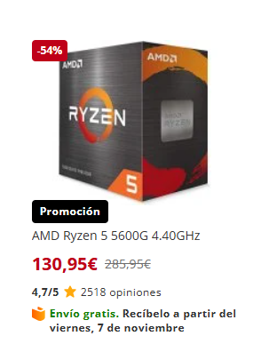
Placa base | ASUS PRIME A520M-K (Socket AM4) | Compatible con el procesador y con soporte para memorias DDR4. Permite ampliaciones futuras y una buena estabilidad para entornos de servidor pequeño o laboratorio. | ≈ 65 €  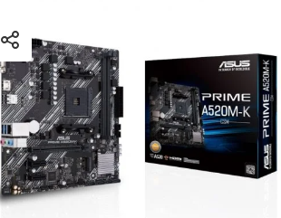
Memoria RAM | 2 × 8 GB DDR4 3200 MHz (16 GB total) | Aunque el sistema requiere solo 4 GB para 100 usuarios concurrentes, se instala 16 GB para disponer de margen de crecimiento y evitar saturaciones si se añaden más contenedores o servicios. Permite caché en RAM y mejor rendimiento de MySQL. | ≈ 55 €  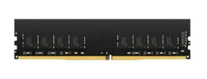
Almacenamiento | Kingston NV3 500GB SSD M.2 NVMe 2280 PCIe 4.0 3D NAND | Los discos NVMe alcanzan velocidades de lectura/escritura superiores a 3000 MB/s, esenciales para bases de datos y logs. La capacidad de 500 GB ofrece espacio suficiente para sistema, Docker, copias de seguridad y futuros datos de usuario. | ≈ 50 €  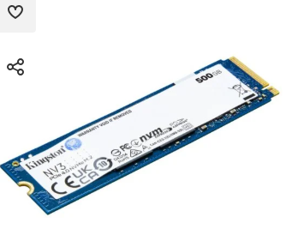
Caja y fuente de alimentación | Caja Mini-Tower + Fuente 500 W 80 Plus Bronze (NOX o similar) | Fuente certificada para garantizar estabilidad y eficiencia energética. Caja compacta, adecuada para alojar el servidor sin ocupar demasiado espacio físico. | ≈ 75 €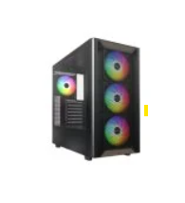  ≈ 45 €  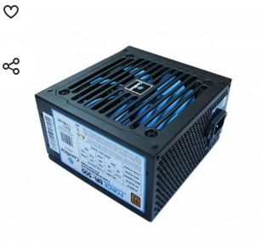
Sistema de alimentación ininterrumpida (SAI) | SAI 600 VA / 360 W (APC o Leotec) | Protege el servidor ante cortes eléctricos, permitiendo apagarlo correctamente sin pérdida de datos. | ≈ 75 €  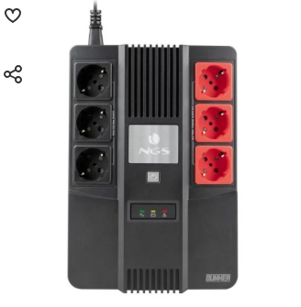
Total estimado (equipo completo) | — | — | ≈ 500 € IVA incluido
Fuente de precios: https://www.pccomponentes.com (consultado noviembre 2025).

Justificación general de la selección
- Procesador:
Se prioriza un modelo moderno con rendimiento multicore alto y bajo consumo. Aunque el proyecto en producción puede correr en una VPS de 2 vCPU, en un entorno local es razonable disponer de un procesador físico más potente para simular carga o desarrollar sin limitaciones.
- Memoria RAM:
La elección de 16 GB se basa en la necesidad de ejecutar simultáneamente el sistema operativo, contenedores Docker, servicios de base de datos, servidor web y posibles herramientas de monitorización o backup. Un exceso de RAM garantiza estabilidad incluso bajo estrés.
- Almacenamiento NVMe:
MySQL y Docker realizan muchas operaciones de lectura y escritura. Un disco NVMe multiplica el rendimiento respecto a un SATA convencional, reduciendo el tiempo de respuesta y acelerando la carga de la aplicación.
- Conectividad:
Una interfaz Gigabit es estándar y suficiente para 100 usuarios concurrentes (el límite real lo marcaría el ancho de banda del proveedor de Internet.
- Coste total:
Por unos 450–470 €, se obtiene un servidor físico que supera ampliamente las necesidades del proyecto Lingo, con un coste único. En comparación, un servidor en la nube (Hetzner CX22) cuesta ~60 € anuales

Conclusión
El conjunto de hardware propuesto combina rendimiento, fiabilidad y bajo consumo a un coste razonable. Todos los componentes son de gama doméstica-profesional, fácilmente adquiribles en España, y ofrecen un equilibrio óptimo entre potencia y eficiencia para un servidor de aplicaciones web como Lingo.

4. Selección de software y sistema operativo
Sistema operativo:
Ubuntu Server 24.04 LTS — gratuito, seguro, con soporte extendido y gran comunidad.
Software principal:
- Apache 2.4 — servidor web robusto, compatible con PHP/Laravel.
- Docker + Docker Compose — facilita despliegue y mantenimiento de contenedores.
- MySQL 8.3 — base de datos relacional fiable y estándar.
- PHP 8.3 + Laravel 11 — framework moderno y escalable.
- Certbot (Let’s Encrypt) — gestión automática de certificados SSL.
- Cloudflare (plan gratuito) — DNS, CDN y protección DDoS.
Justificación:
Todos los componentes son software libre o gratuito, ampliamente utilizado en producción, y perfectamente compatibles entre sí. El conjunto proporciona seguridad, rendimiento y facilidad de mantenimiento.

5. Presupuesto y fuentes
Concepto | Precio mensual | Fuente
Servidor VPS (CX22) | €3,79 | Hetzner Cloud
IPv4 | €0,50 | Hetzner
Backups automáticos (20%) | €0,76 | Hetzner
Dominio (.com o .es) | €10–15/año | Cloudflare Registrar
Total mensual | €5,05
Total anual | ≈ €60,60 + dominio (~€70–75 total)

6. Comparativa de alternativas
Opción | Descripción | Coste mensual aprox. | Ventajas | Desventajas
Hetzner Cloud | VPS en la UE (Alemania). | €5,05 | Muy económico, alto rendimiento, 20 TB tráfico incluido. | Menor ecosistema de servicios gestionados.
DigitalOcean | Droplet 2 vCPU / 4 GB. | $24–39 | Panel sencillo, base de datos gestionada opcional. | Más caro a igual potencia.
AWS Lightsail | 2 vCPU / 4 GB / 80 GB SSD. | $24 | Integración con AWS y escalabilidad. | Coste alto para proyectos pequeños.
Servidor local | MiniPC Intel | 500-550 € una vez | Control total, sin cuotas. | Necesita electricidad, mantenimiento y conexión estable.
Conclusión:
Para el proyecto Lingo, Hetzner Cloud ofrece la mejor relación calidad-precio: rendimiento suficiente, estabilidad y coste anual muy bajo. Es ideal para entornos de desarrollo y producción con bajo-medio tráfico.

